Informe De la Dirección de Participación Ciudadana Administración 2021 -2024 Periodo Mayo 2022.
- CONFORMACIÓN / RENOVACIÓN / ASAMBLEAS DE ASOCIACIONES VECINALES
ACT. | NOMBRE; Asociaciones Vecinales | DESARROLLO; Conformación o Reunión Previa. | Numero Vecinos | Evidencia
01 | Frac. Morelos | Reunión previa 02/05/22 | 12 | Reunión con el comité vecinal para la programación de la renovación
02 | Frac. Morelos | Renovación de asociación vecinal. 4/05/22 | 30 | 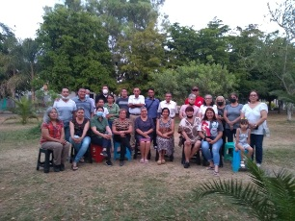
03 | Colonia Ferrocarril | reunión previa de la asociación vecinal 5/05/ 22 | 6 | Reunion con ciudadanos para programar la asociacion vecinal
04 | Colonia Ferrocarril | Conformación de asociación vecinal 6/05/ 22 | 30 | 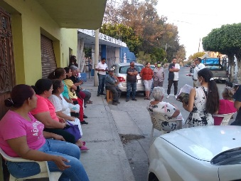
05 | Reunión colonia primavera | Ecopil es una asociación civil sin fines de lucro, dedicada a la innovación social y gestión ambiental, a través de esta breve encuesta deseamos conocer la perspectiva de los habitantes de la colonia La Primavera para la realización de un diagnóstico de la zona. 13 /05/22 | 8 | 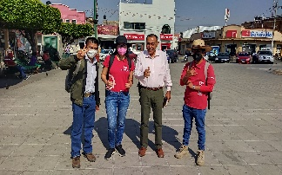
06 | Nuevo Fuerte – E. Zapata. | Reunión de trabajo. 12/05/22 | Comité vecinal | 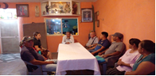
07 | Linda vista | Reunión previa para renovar la asociación vecinal 06/08/22 | 8 | Reunion con ciudadanos y parte del comité anterior
08 | Linda vista | Renovación de comité vecinal. 13/05/22 | 32 | 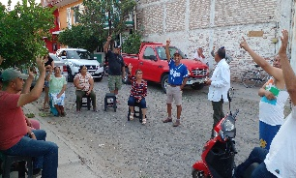
09 | Raicero | Conformación de asociación vecinal 16/05/22 | 18
10 | Infonavit I | Reunión previa el día 11/05/22 para la conformación de la asociación vecinal | 12 | Reunion con ciudadanos y parte del comité anterior
11 | INFONAVIT I | Conformación de asociación Vecinal. | 52 | 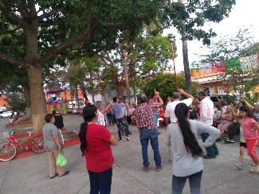
12 | Colonia la Primavera | Reunión con líderes sociales y comité con la AC. Ecopil. 18/05/22 | 10 | 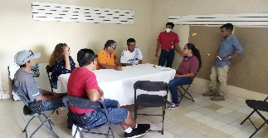
13 | Lázaro Cárdenas – Campesino | Reunión de trabajo con comité vecinal. 25/05/22 | 22 | 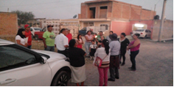

- Programas o políticas públicas. Crear mejores condiciones de hábitat con mejor información. Transmisión De información a las asociaciones Vecinales
ACT. | PROGRAMA | DESCRIPCIÓN | Población Beneficiada | Tendencia/evidencia
01 | Nivelación de calles | Construcción de la base compactada y nivelación de calles. 24/ 05/22 | Colonia las Huertas. | 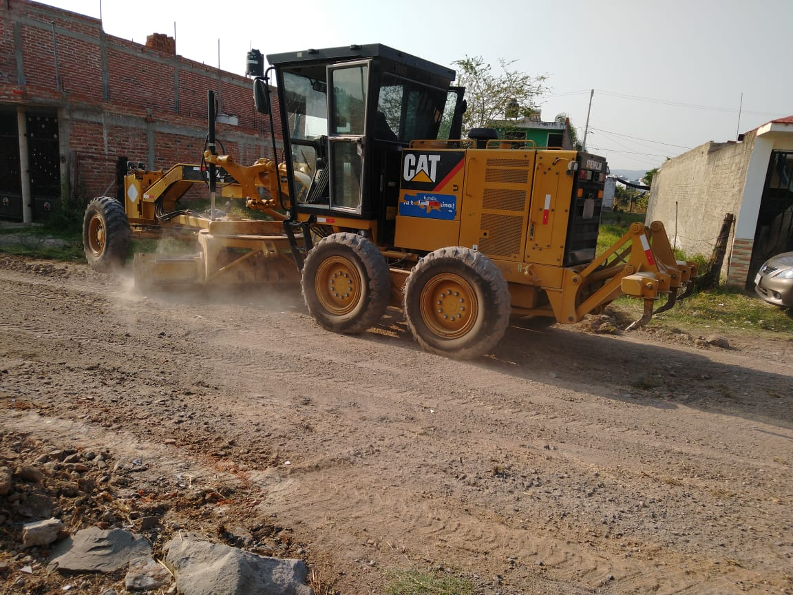
02 | Obra Públicas y Programas sociales | Presentación por parte del Instituto de la mujer de sus programas y combate a la desigualdad. | Colonia Nuevo Fuerte I | Se autorizó en programas de bienestar y del estado.
03 | Red de Electrificación | Red de Electrificación con apoyo de Municipio | Colonia nuevo fuerte II | 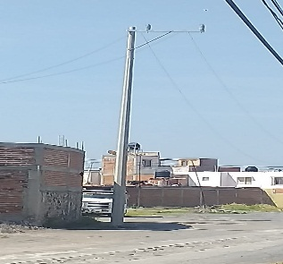

- Actividades diarias de trascendencia.
No. | ACTIVIDAD | DESCRIPCION | Cuantitativo | IMPACTO O TRASCENDENCIA
01 | Atención en campo | La primavera elaboración y presentación de la colonia en colaboración con ECOPIL, S.A. Así como visitas en proyectos de obra | 3 | La primavera, solidaridad y ferrocarril
02 | Atención en Oficina | Atención a las personas que acuden a la oficina, elaboración de oficios, volantes ,archivar, Atención y seguimiento de solicitudes y peticiones de ciudadanos y comités vecinales | de 9 – 15 horas  y ampliado. | Ciudadanía en general y asociaciones vecinales.
03 | Apoyo a dependencias | Obras públicas, reglamentos, ordenamiento territorial, Jefatura de Gabinete | Permanente | Infonavit I, (predio Campeche) Infonavit II sellado para la apertura de drenaje, bocas de tormentas

- Síntesis plan de trabajo
Definición de indicador | Dependencias con quien coordinarse | Actividad | Requerimiento | Programación | Avances
Conformación/ Renovación/ Reuniones de asociaciones vecinales | Secretaria General. Participación Ciudadana.
 |  | Asamblea Ordinaria | Promoción |  | 100%
 |  | Renovación de comités vecinales | Perifoneo. Volanteo y convocatoria | Frac. Morelos, Linda Vista | 100%
 |  | Conformación de asociación vecinal. | Perifoneo, volanteo y Convocatoria | .Ferrocarril, El Raicero,  Infonavit I | 100%
Reuniones Previas a colonias | Participación Ciudadana | Dialogo con convocantes ciudadanos en las diferentes colonias y Fraccionamientos | Vehículo y Gasolina. | - Realizadas 4  - Frac. Morelos, Linda Vista, Ferrocarril, Infonavit I | 100%
Aplicación de instrumentos de Participación Ciudadana | Participación Ciudadana | Asambleas Vecinales y asamblea Popular en proyecto. | Visitas y coord. con dependencias | Permanente como tema transversal en la actividad en general. | Asamblea Popular y de presidentes de comités v. proyecto

ATENTAMENTE
OCOTLAN, JAL. A 02 DE JUNIO DEL 2022

MTRO. FRANCISCO MONTERO ROMERO
DIRECTOR DE PARTICIPACION CIUDADANA

C.C.P. Archivo

